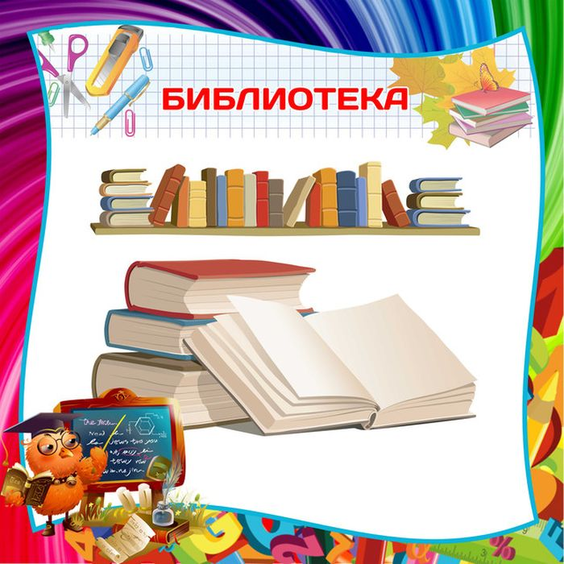

Паспорт библиотеки

Муниципального автономного общеобразовательного учреждения
«Средняя общеобразовательная школа № 22»

Адрес: п.Билимбай, ул.Красноармейская, 62; телефон 29-22-71

Ф.И.О. руководителя: Ладейщикова Елена Валерьевна

Ф.И.О. и должность школьного библиотекаря: Онучина Наталия Васильевна, библиотекарь

Дата заполнения 17.08.2020 г.

1.Общие сведения
1.1 Год основания библиотеки__1974 г.______________________________________
1.2 Этаж____1___________________________________________________________
1.3 Общая площадь________________________________________________________
1.4 Наличие специального помещения, отведенного под библиотеку____каб.№ 3___
1.5 Наличие читального зала____имеется_____________________________________
1.6 Наличие книгохранилища для учебного фонда_______нет____________________
1.7 Материально-техническое обеспечение библиотеки: ноутбук Lenovo, принтер HP M1005 MFP, интернет Wi-Fi

2.Сведения о кадрах
2.1. Штат библиотеки_____1_______________________________________________
2.2. Базовое образование библиотекаря: среднее профессиональное, базовая переподготовка по программе «Библиотечное дело (педагог-библиотекарь)
2.3. Стаж библиотечной работы _____4 года__________________________________
2.4.Стаж работы в данном ОУ______6 лет___________________________________
2.5. Повышение квалификации (курсы и стажировки)________нет_______________
2.6. Ведение кружков, факультативов (да, нет)______нет_______________________
2.6.1.Какие именно и в каких классах________________________________________
2.7. Владение компьютером (да, нет)_________да_____________________________

3. Режим работы библиотеки:
Количество рабочих дней в неделю___5________
Количество рабочих часов в день____7________
В том числе работа с читателями____7_________

4. Наличие нормативных документов:
4.1. Положение о библиотеке, правила пользования библиотекой;
4.2. План работы библиотеки;
4.3. Должностная инструкция;

5. Наличие отчетной документации:
5.1. Книга суммарного учета основного фонда;
5.2. Книга суммарного учета учебного фонда;
5.3. Инвентарная книга;
5.4. Тетрадь учета книг, принятых взамен утерянных;
5.5. Тетрадь учета изданий не подлежащих записи в инвентарную книгу;
5.6. Дневник библиотеки;

6. Сведения о фонде:
6.1.Основной фонд библиотеки (экз.)__31136___
6.2.Учебный фонд____11535_______
6.3. Учебные пособия ____1654_____
6.4. Художественная литература ____17875____
6.5. Справочная литература ____72____

Дата последней проверки фонда 17.08.2020 г.

Формирование фонда осуществляется в соответствии
- тематико-типологическим планом комплектования
- картотекой книгообеспеченности.

